KT80
快捷使用指南
Android 5.1

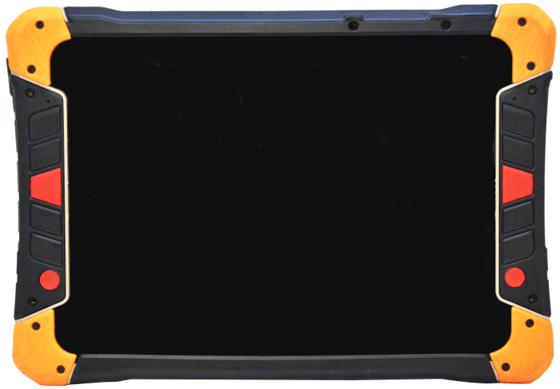

目录
外部结构 2
整体 2
安卓5.1介绍 4
系统锁屏 4
主界面 5
所有应用 6
基本应用和设置 7
电话 7
相机 8
设置语言 9
USB功能路由配置 10
用户存储扩展 10
一键扫描 10
使能一键扫描 11
附带键值 11
使用方法 12
RFID读取（可选） 14
特殊功能定制说明 14
基本型号说明 14
售后及技术支持联系方式 14

外部结构

整体
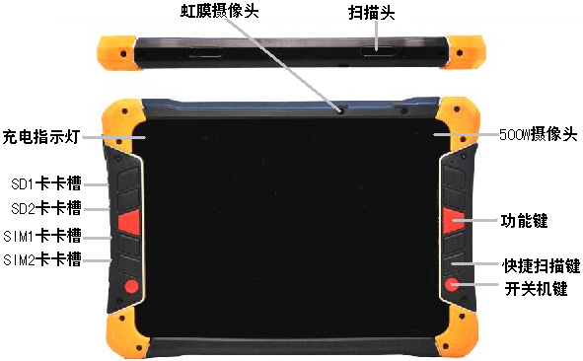

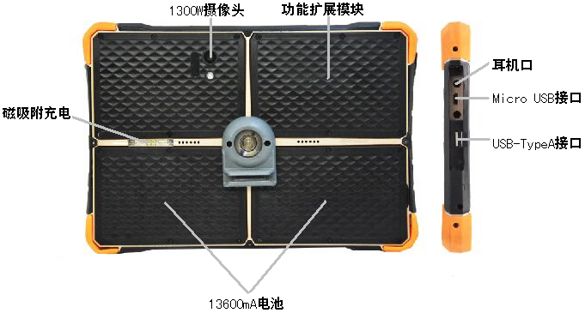

如选配带指纹模块的设备，则正面外观如下图

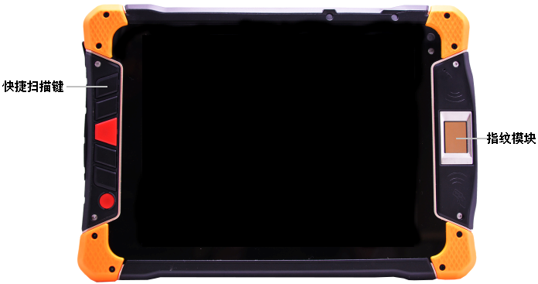

用户在基于指纹模块做相关应用开发时，请在官网下载中心下载SDK或者联系我们索要相关开发文档和示例代码。

安卓5.1介绍

系统锁屏

未设置屏幕锁时，可直接解锁、打开应用和查看通知等。
快捷设置：触摸屏幕顶端通知栏位置并向下滑动，直接触摸各图标设置，也可直接触摸顶部系统设置图标进入系统设置。
隐藏的提示、通知：双击展开，触摸查看，点按住左右滑动移除。

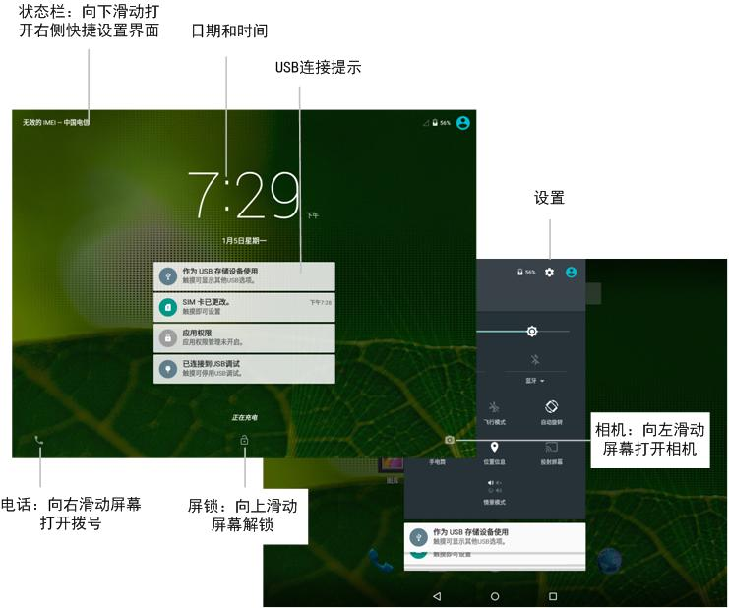

主界面

在主界面上，可以观察状态、查看通知、打开应用、进行搜索等。
添加移动应用快捷方式：点按住应用图标，然后移动到主屏幕上任意位置。
设置：更改屏幕亮度、WLAN等，可直接向下滑动状态栏，在快捷设置中操作。

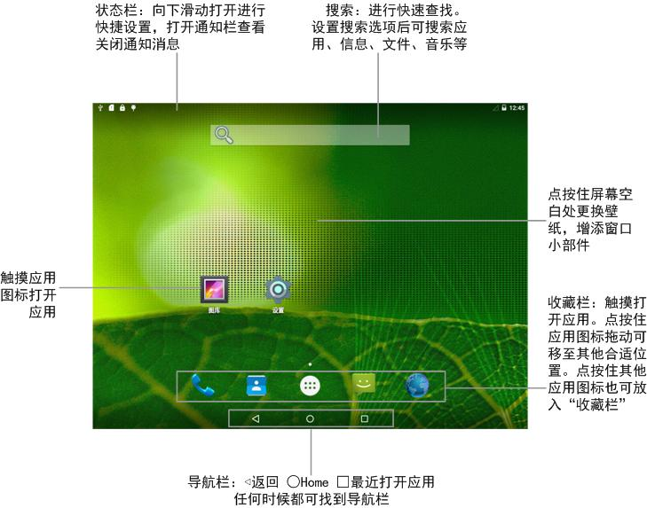

所有应用

触摸收藏栏中“所有应用图标”进入查看当前设备上已安装的所有应用。
左右滑动屏幕查看全部应用。
触摸图标打开应用。
点按住图标添加快捷方式到主屏幕，查看应用信息或卸载（系统应用只能查看应用信息）。

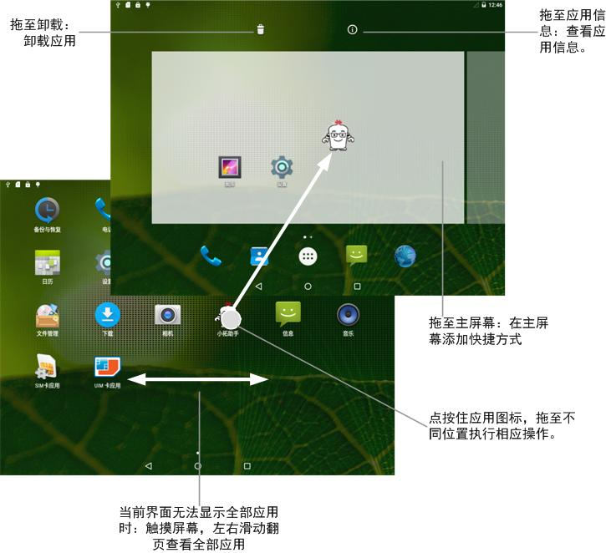

基本应用和设置

电话

触摸收藏栏或所有应用中电话图标，或在锁屏界面向右滑进入拨号界面都可使用电话功能。
快速拨号：显示保存在手机中，并收藏的联系人。
呼出拨号：打开拨号盘后，用虚拟拨号盘输入或者使用硬键盘输入号码。

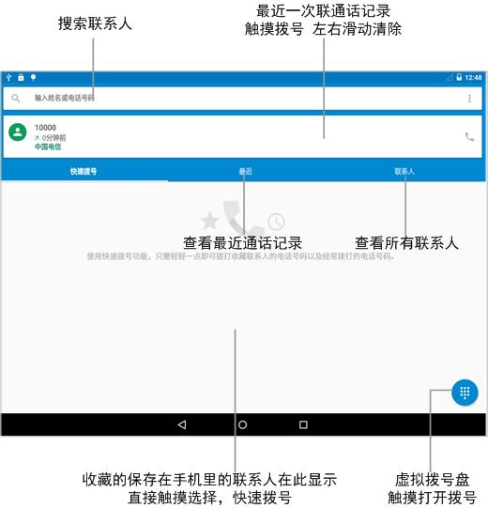

相机

打开相机有三种方式：锁屏界面向左滑动屏幕，触摸相机应用图标，按相机快捷键（屏幕两侧）。
拍照模式：左右滑动查看更多拍照模式。
闪光灯模式：有自动，始终打开和始终关闭三个模式，默认为自动模式。
连续录像：打开后可以进行连续多次录像。
特殊拍照效果：触摸 “>” 打开，可选择黑板，负片，清新等效果。按返回键返回相机界面。
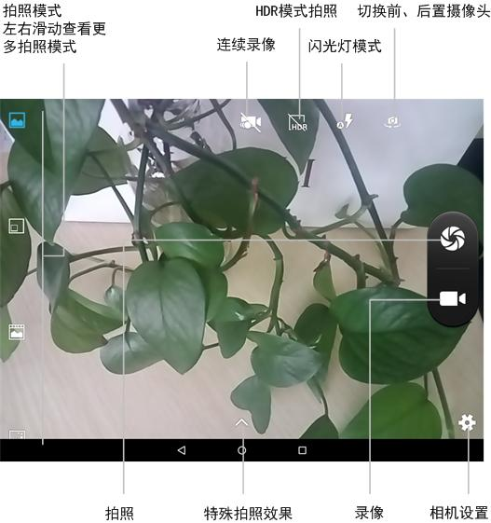

设置语言

系统默认显示语言为英文。刷机升级系统版本或恢复出厂设置后，系统显示语言恢复为默认设置。
可放入当地使用电话卡更改，或进入系统设置修改。
触摸设置图标或者，步骤如下。最后触摸选择希望显示的语言，如：中文（简体）。

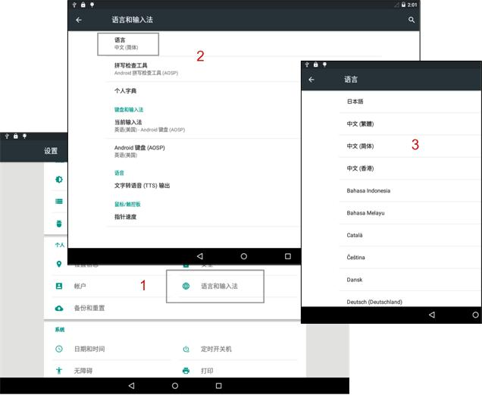

USB功能路由配置
设备有一个USB-TypeA接口和USB指纹模块。
两种功能共用同一USB接口，只可选择一种运行模式，可在设置-USB功能配置中进行设置。
（选择一种模式后，另一个功能不能使用）
（默认USB功能配置为USB-TypeA 重启平板后恢复默认 可通过选定USB功能配置储存进行锁定重启后会自动应用当前的USB功能配置）

选择Type-A可使用设备的USB-TypeA接口外接USB储存设备
选择指纹可使用TCS1G指纹模块（选配）

用户存储扩展
设备支持扩展两个Micro SD卡，SD1卡卡槽插入卡后，可在文件管理中直接访问SD卡里的内容，如下图

一键扫描
一键扫描也叫快捷扫描、焦点扫描。本功能可以让您直接进行条形码或二维码扫描，以下简称条码。

使能一键扫描

设备默认没有开启一键扫描，想使用需要先开启并进行设置。在设置无障碍上报扫描键值中包含全部相关设置选项。默认仅使能显示扫描结果已勾选。
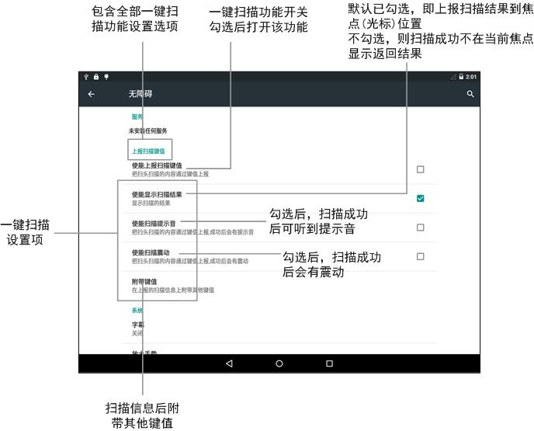
勾选使能上报扫描键值开启一键扫描功能。
使能显示扫描结果：默认勾选，扫描成功后上报并显示条码信息显示在当前光标所在位置；不勾选，则扫描成功后上报但不显示条码信息，可在具体应用中自行确定显示位置和方式。
使能扫描提示音：勾选后在扫描成功后可听到“叮”提示音。
使能扫描震动：勾选后在扫描成功后机器会震动。

附带键值

附带键值：在显示的条码信息后面附带其他键值，默认为“不附带键值”。“附带enter键”扫描成功后附带enter回车换行，“附带tab键”扫描成功后附带tab到下一制表位。

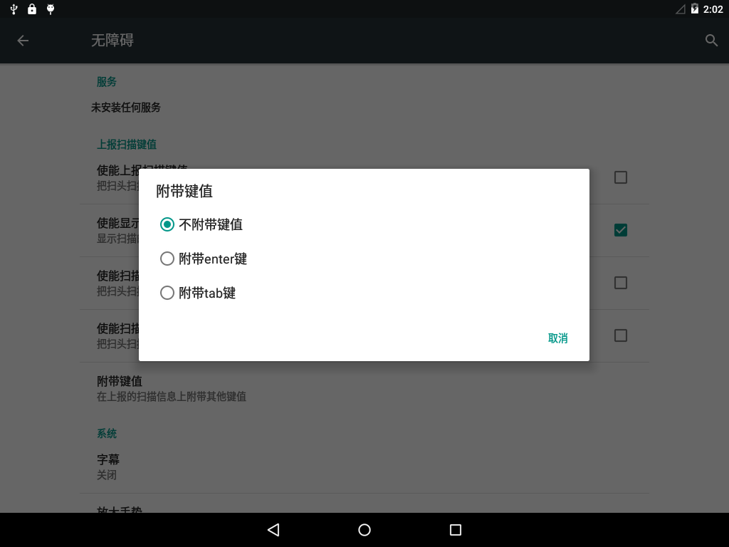

关于“使能显示扫描结果”和“附带键值”：
勾选“使能显示扫描结果”，即上报并显示条码信息时，会在条码信息后附带键值；
不勾选“使能显示扫描结果”，即只上报但不显示条码信息时，不会附带键值。

使用方法

使用一键扫描设置操作步骤如下：
首先，开启快捷扫描。请进入设置无障碍，勾选“上报扫描键值”分类下的“使能上报扫描键值”。此时按任意一个扫描键（键盘上的扫描键或屏幕两侧的扫描键）都可以看到扫描光束。

然后，进入条码显示界面。打开任意可输入显示界面并指定焦点，如： 信息，“待办事项”并添加新事项和桌面上的“搜索”。

最后，进行快捷扫描。按住扫描键并使扫描光束对准条码，扫描成功后扫头光灭，并可以在设备上看到相应条码信息。根据版本不同，扫描时分为两种情况：按住扫描键即有扫描光，松开即灭；按一下扫描键（即结构图上标注的屏幕两侧的快捷键）即出现扫描光，扫到条码或超过扫描时间后灭掉。
（如果希望在扫描成功后可以听到提示音或者有震动，则需要勾选相应的“使能扫描提示音”和“使能扫描震动”。）

RFID读取（可选）
用户在基于本终端做RFID相关应用开发时，请在官网下载中心下载SDK或者联系我们索要相关开发文档和示例代码。

特殊功能定制说明
本终端预留的各种接口和灵活的结构设计保证了其能够满足各种功能定制需求。可以扩展加载各种功能模块，具体需求请与我们联系。

基本型号说明
序号 | 型号 | 配置说明
1 | S | KT80标配机型 WIFI/BT/GPS/4G全网通，后置13M摄像头，前置5M摄像头
2 | IRIS | 虹膜摄像头，虹膜补光灯
3 | NL96 | 新大陆二维条码扫描头
4 | TCS1 | 国产指昂指纹模组，配USB接口解码板
5 | TCS1B | 进口CrossMatch指纹模组，USB，集成解码板，黑色
6 | TCS1G | 进口CrossMatch指纹模组，USB，集成解码板，有FBI认证，金色
7 | R6 | RC663 RFID模块，和PN547模块不共存
8 | R91 | PN547 NFC模块，和RC663模块不共存
9 | UR2K | R2000 UHF超高频RFID模块，和二代身份证模块不共存
10 | ID2 | 二代身份证模块，和R2000超高频RFID模块不共存

售后及技术支持联系方式
售后服务 陈工 010 - 53677265
技术支持 刁工 (86)155 4266 8023
QQ 2480737278

